PENERAPAN DISTRAKSI GAME PADA TERAPI INTRAVENA ANAK PRASEKOLAH DENGAN KECEMASAN HOSPITALISASI DI RS. BRATANATA JAMBI

KARYA TULIS ILMIAH

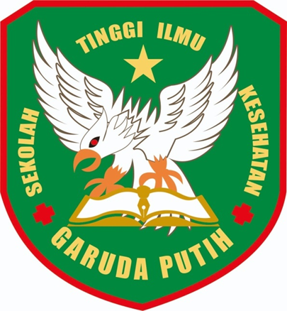

DISUSUN OLEH :
MARIO KHAMARENZA MUNTHE
NIM: 2020.21.1588

PROGRAM STUDI D – III KEPERAWATAN
SEKOLAH TINGGI ILMU KESEHATAN GARUDA PUTIH JAMBI
TAHUN 2022

PENERAPAN DISTRAKSI GAME PADA TERAPI INTRAVENA
ANAK PRASEKOLAH DENGAN KECEMASAN
HOSPITALISASI DI RS. BRATANATA JAMBI

KARYA TULIS ILMIAH

Diajukan Sebagai Salah Satu Syarat Dalam Menyelesaikan
Pendidikan Diploma III Keperawatan

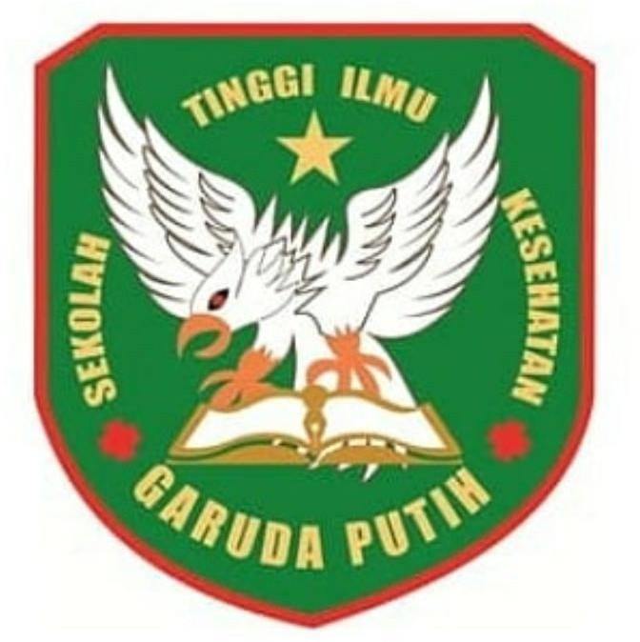

DISUSUN OLEH :
MARIO KHAMARENZAMUNTEHE
NIM : 2020.21.1588

PROGRAM STUDI D-III KEPERAWATAN
SEKOLAH TINGGI ILMU KESEHATAN GARUDA PUTIH JAMBI TAHUN 2023

i

